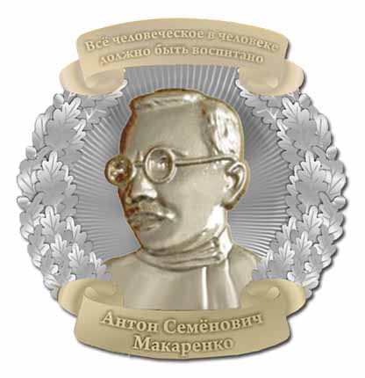
НАГРАДНОЙ ЛИСТ (ЗАЯВКА)
ПОЧЁТНЫЙ НАГРУДНЫЙ ЗНАК А.С. Макаренко
великого педагога, воспитателя и просто человека, который положил новое начало современной педагогике, работы которого используют во всем мире.

Заполняется руководителем образовательного учреждения

Сведения о номинанте:

Фамилия Имя Отчество_______________________________________________________________________________
Дата рождения ________________________ Дата основания возглавляемой организации_______________________
Должность и основное место работы ___________________________________________________________________
______________________________________________________________________________________________________________________________________________________________________________________________________
Ученые степени (звания), государственные и общественные награды:_______________________________________ ____________________________________________________________________________________________________________________________________________________________________________________________________________________________________________________________________________________________________________________________________________________________________________________________________________
___________________________________________________________________________________________________
Почтовый адрес предприятия (с индексом)______________________________________________________________ ___________________________________________________________________________________________________Телефон (с кодом города)______________________________________________ Факс__________________________
e-mail_______________________________________ http___________________________________________________

Реквизиты организации-плательщика:
Наименование______________________________________________________________________________
Должность, Ф.И.О. руководителя_____________________________________________________________
действующего на основании _________________________________________________________________
Р/С_______________________________ в банке__________________________________________________
____________________________________________________БИК___________________________________К/С_______________________________ИНН _____________________ КПП ___________________________
Л.с ________________________________ в __________________________ОГРН _______________________ Решение организационных и финансовых вопросов поручено ______________________________________ ___________________________________________________________________________________________
_____________________________ тел (с кодом) ________________________ факс ____________________
Примечание: Заполненный наградной лист (заявка) является официальным документом. Характеристика НОМИНАНТА должна быть заверена Председателем собрания рабочего коллектива или его совета. После проведения информационного мониторинга и подтверждения достоверности предоставленной информации будет подготовлен и выслан пакет документов договор, счет, акт на оплату услуг по обработке персональных данных, и изготовлению наградной атрибутики, дизайнерские и полиграфические работы частично компенсирующих затраты исполнителя.

Руководитель: ______________________ Председатель собрания коллектива или совета:_____________________
(подпись) (подпись)
_______________________ _________________________
(фамилия и инициалы) (фамилия и инициалы)

М.П. « _____» ______________________ 202__ г.

Стоимость услуги по обработке персональных данных, и изготовлению наградной атрибутики, дизайнерские и полиграфические работы, включая доставку ценной бандеролью с уведомлением:
9 850 рублей.

Заполненную Заявку следует отправить по адресу: best-pedagog@mail.ru
Информация для справок 8(495) 409-04-57

